Министерство науки и высшего образования Российской Федерации

ФЕДЕРАЛЬНОЕ ГОСУДАРСТВЕННОЕ АВТОНОМНОЕ ОБРАЗОВАТЕЛЬНОЕ УЧЕРЕЖДЕНИЕ ВЫСШЕГО ОБРАЗОВАНИЯ

“НАЦИОНАЛЬНЫЙ ИССЛЕДОВАТЕЛЬСКИЙ УНИВЕРСИТЕТ ИТМО”

Факультет ПИиКТ



ОТЧЁТ

По лабораторной работе № 1

Основные команды ОС семейства UNIX

Вариант 7471

Работу выполнил:

Андрейченко Леонид Вадимович

Группа P3130

Преподаватель:

[Клименков Сергей Викторович](https://isu.ifmo.ru/pls/apex/f?p=2143:3:126071479497060::NO::PID:105395)

Санкт – Петербург

2020

Цель работы

Знакомство с основным способом взаимодействия с ОС UNIX, командным интерфейсом, а также базовой функциональностью интерпретатора shell. Получение основных сведений о файловой системе и правах доступа к файлам.

Задания

1. Создать приведенное в варианте дерево каталогов и файлов с содержимым. В качестве корня дерева использовать каталог lab0 своего домашнего каталога. Для создания и навигации по дереву использовать команды: mkdir, echo, cat, touch, ls, pwd, cd, more, cp, rm, rmdir, mv.

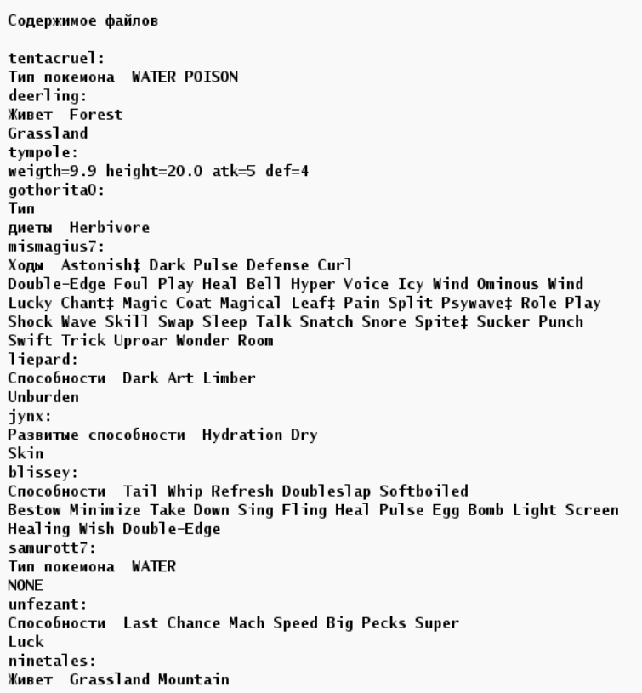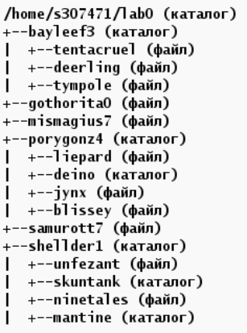

1. Установить согласно заданию права на файлы и каталоги при помощи команды chmod, используя различные способы указания прав.

* bayleef3: права 771
* tentacruel: ---r--rw-
* deerling: ------r--
* tympole: владелец должен читать файл; группа-владелец должна не иметь никаких прав; остальные пользователи должны не иметь никаких прав
* gothorita0: r--------
* mismagius7: r--r--r--
* porygonz4: права 700
* liepard: права 640
* deino: владелец должен читать директорию и переходить в нее; группа-владелец должна читать, записывать директорию и переходить в нее; остальные пользователи должны записывать директорию и переходить в нее
* jynx: права 440
* blissey: права 400
* samurott7: владелец должен читать файл; группа-владелец должна читать файл; остальные пользователи должны не иметь никаких прав
* shellder1: права 357
* unfezant: владелец должен не иметь никаких прав; группа-владелец должна не иметь никаких прав; остальные пользователи должны читать файл
* skuntank: права 330
* ninetales: владелец должен читать и записывать файл; группа-владелец должна читать файл; остальные пользователи должны не иметь никаких прав
* mantine: права 571

1. Скопировать часть дерева и создать ссылки внутри дерева согласно заданию при помощи команд cp и ln, а также комманды cat и перенаправления ввода-вывода.

* объеденить содержимое файлов lab0/porygonz4/jynx, lab0/porygonz4/liepard, в новый файл lab0/mismagius7_21
* cоздать жесткую ссылку для файла mismagius7 с именем lab0/bayleef3/tentacruelmismagius
* скопировать рекурсивно директорию bayleef3 в директорию lab0/shellder1/mantine
* скопировать содержимое файла samurott7 в новый файл lab0/shellder1/ninetalessamurott
* cоздать символическую ссылку для файла mismagius7 с именем lab0/porygonz4/liepardmismagius
* скопировать файл gothorita0 в директорию lab0/shellder1/mantine
* создать символическую ссылку c именем Copy_73 на директорию shellder1 в каталоге lab0

1. Используя команды cat, wc, ls, head, tail, echo, sort, grep выполнить в соответствии с вариантом задания поиск и фильтрацию файлов, каталогов и содержащихся в них данных.

* Подсчитать количество строк содержимого файла gothorita0, результат записать в файл в директории /tmp, ошибки доступа не подавлять и не перенаправлять
* Вывести четыре первых элемента рекурсивного списка имен и атрибутов файлов в директории lab0, содержащих строку "le", список отсортировать по убыванию размера, ошибки доступа не подавлять и не перенаправлять
* Рекурсивно вывести содержимое файлов с номерами строк из директории lab0, имя которых заканчивается на '7', строки отсортировать по имени z->a, ошибки доступа не подавлять и не перенаправлять
* Рекурсивно подсчитать количество символов содержимого файлов из директории lab0, имя которых заканчивается на '7', отсортировать вывод по увеличению количества, ошибки доступа не подавлять и не перенаправлять
* Вывести три первых элемента рекурсивного списка имен и атрибутов файлов в директории lab0, содержащих строку "le", список отсортировать по имени z->a, добавить вывод ошибок доступа в стандартный поток вывода
* Вывести содержимое файлов с номерами строк в директории porygonz4, исключить строки, заканчивающиеся на 'e', регистр символов игнорировать, подавить вывод ошибок доступа

1. Выполнить удаление файлов и каталогов при помощи команд rm и rmdir согласно варианту задания.

* Удалить файл samurott7
* Удалить файл lab0/bayleef3/tentacruel
* удалить символические ссылки lab0/porygonz4/liepardmismagi*
* удалить жесткие ссылки lab0/bayleef3/tentacruelmismagi*
* Удалить директорию shellder1
* Удалить директорию lab0/porygonz4/deino

Ход выполнения

1. Создадим директории при помощи команды mkdir “название”

Создадим файлы при помощи команды touch «название», после чего добавим туда текст используя команду cat >> “название файла”

1. Сменим права доступа с помощью команды chmod

* chmod *** “название” , где 4=читать 2=изменять 1=запускать
* chmod “u или g или o + r или w или x”

1. h

* создаем файл mismagius7_21; cat porygonz4/jynx lab0/porygonz4/liepard > mismagius7_21
* ln mismagius7 lab0/bayleef3/tentacruelmismagius
* cp -R bayleef3 shellder1/mantine
* создаем файл  lab0/shellder1/ninetalessamurott, после cp samurott7 shellder1/ninetalessamurott
* ls -s mismagius7 porygonz4/liepardmismagius
* cp gothorita0 lab0/shellder1/mantine
* ln -s shellder1 Copy_73

1. 1) wc -l gothorita0 > ~tmp/s307471

2) ls -lR | sort -k5r | grep '^.*le.*$' | head -n4

3) cat -n *7 **/*7 | sort-k2r

4) wc -m *7 **/*7 | sort

5) ls -lR | sort -k9r | grep '^.*le.*$' | head -n3

6) cat -n ./* 2>&1 | grep -iv "e$"

1. С помощью команд rm rmdir удаляем файлы и директории

